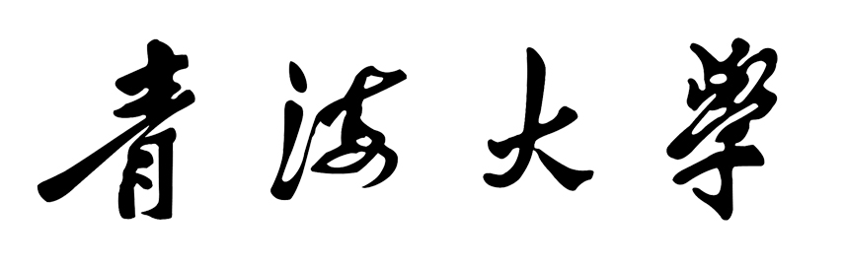
研究生培养计划

姓 名
学 号
年 级 20 级
学历层次
导师姓名
专 业
所在院系

青海大学研究生院制
年 月 日
一、研究生个人课程学习计划
学位课 | 课程名称 |  | 学时数 |  | 学分数 | 学习方式 | 开课学期
非学位课
必修环节 | 实践活动 | 拟协助指导本科生教学 学时，参加其他形式的实践活动 次。
必修环节 | 文献阅读 | 至少阅读 和 两部专业著作及 篇文献。
必修环节 | 学术报告 | 培养期限内参加专题讲座和学术报告或作学术报告共 次（不得少于10次）。
学分总计
导师签字： 年 月 日
二、研究生培养论文计划
论文
题目
主要研究内容
学位论文进展时间表 | 开题报告
学位论文进展时间表 | 研究阶段
学位论文进展时间表 | 中期考核
学位论文进展时间表 | 论文写作
学位论文进展时间表 | 论文审核
学位论文进展时间表 | 论文评阅
学位论文进展时间表 | 答辩审核
学位论文进展时间表 | 论文答辩
学位论文进展时间表 | 备注
导师签字： 年 月 日
院系研究生管理部门意见 | 负责人签字：  年 月 日
院系主管领导意见 | 主管领导签字：  年 月 日
研究生院  培养办审核意见 | 负责人签字：  年 月 日

